附件1

东莞市教师教育教学信息化交流活动

作品报送要求

一、作品命名

为了规范作品管理，报送作品时，请各镇街、直属学校按照如下编号规则对报送作品进行编号：

|  |  |  |  |  |
| --- | --- | --- | --- | --- |
| **年份** | **区/镇编号** | **项目编号** | **组别编号** | **作品名称** |
| 2021 | 00直属  01莞城  02南城  03东城  04万江  05石龙  06石排  07茶山  08企石  09桥头  10东坑  11横沥  12常平  13虎门  14长安  15沙田  16厚街  17寮步  18大岭山  19大朗  20黄江  21樟木头  22谢岗  23塘厦  24清溪  25凤岗  26麻涌  27中堂  28高埗  29石碣  30望牛墩  31洪梅  32道滘  33松山湖 | 01课件  02微课  03融合创新应用教学案例  04教师网络空间应用案例  05数字教材教学应用课例  06数字教材教学应用培训课程  07信息化教学创新实践共同体典型案例  08科创类跨学科学习课程  09信息化教学课程案例  10职业岗位核心能力线上精品课资源 | 01特殊教育  02幼儿组  03小学组 04初中组 05高中组  06中职组  07其他 | 作品名称 |

例如东城“课件”项目的特殊教育组作品编号为：

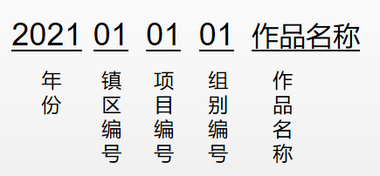

二、作品打包

为了方便作品管理，每件作品的所有相关材料统一打包成一个压缩包，**压缩包名称统一用编号+作品名称命名。例如：202101010101作品名称.zip。**

三、全国项目上报

各镇区须按如下目录结构于**8月1日前**规范报送作品，提交到http://10.152.99.88:5000/sharing/Mmna1nf6e（教育专网内网访问,“您的姓名”处请备注上报单位）。

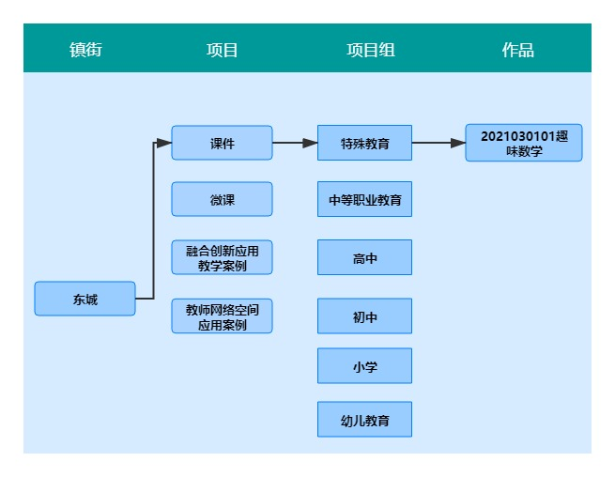

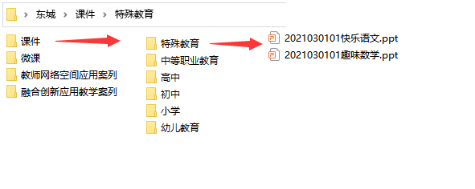

四、省特色项目上报

(一)建课信息提交

参加省特色项目“数字教材应用培训课程”、“科创类跨学科学习课程”的老师请于**8月1日前**填报建课信息：

1．省特色项目连接数字教材应用培训课程

https://www.wjx.top/vj/rXkjt2R.aspx

2．科创类跨学科学习课程

https://www.wjx.top/vj/PM3sNvv.aspx

(二)作品提交

各镇区须按如下目录结构于**9月15日前**规范报送作品，提交到http://10.152.99.88:5000/sharing/Mmna1nf6e（教育专网内网访问,“您的姓名”处请备注上报单位）。

